Hitro preberi besede in prečrtaj tisto, ki ne sodi zraven
hrast, smreka, jelka, macesen
solata, korenje, hruška, krompir
barvice, svinčnik, flomaster, radirka
Zdaj pa tiste besede, ki si jih prečrtal, prečrtala, umesti v križanko. Eno besedo smo spustili. Najdeš jo, če obkrožene črke prepišeš v spodnjo mrežo.
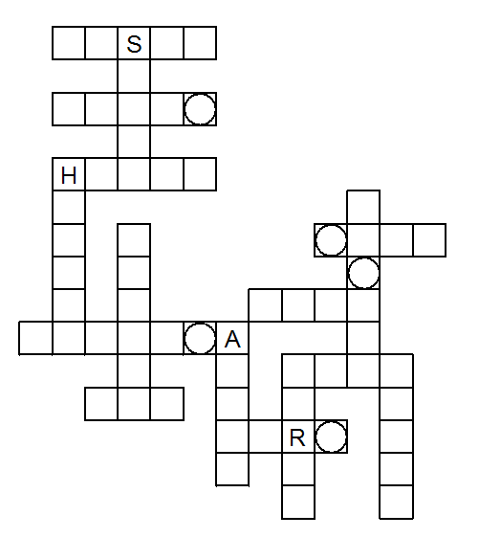
mož, žena, mrož, hči
čebela, komar, pikapolonica, golob
petelin, piščanec, lisica, kokoš
ciklama, trobentica, zvon, zvonček
miza, omara, stol, omaka
sobota, torek, april, nedelja
poletje, jesen sneg, zima
stopnice, vrata, drevo, zvonec
slikanica, igra, pobarvanka, strip
plavanje, potapljanje, smučanje, branje
žemlja, presta, cesta, makovka
september, november, sreda, december
zvezda, luna, tema, dan

Obkroži pravilno trditev.
To je nekaj, s čimer se igramo, nekaj kar lahko pojemo, nekaj kar preberemo ali nekaj, kar podarimo?
strop, strip, stena, streha

